MATERIAŁY PRASOWE

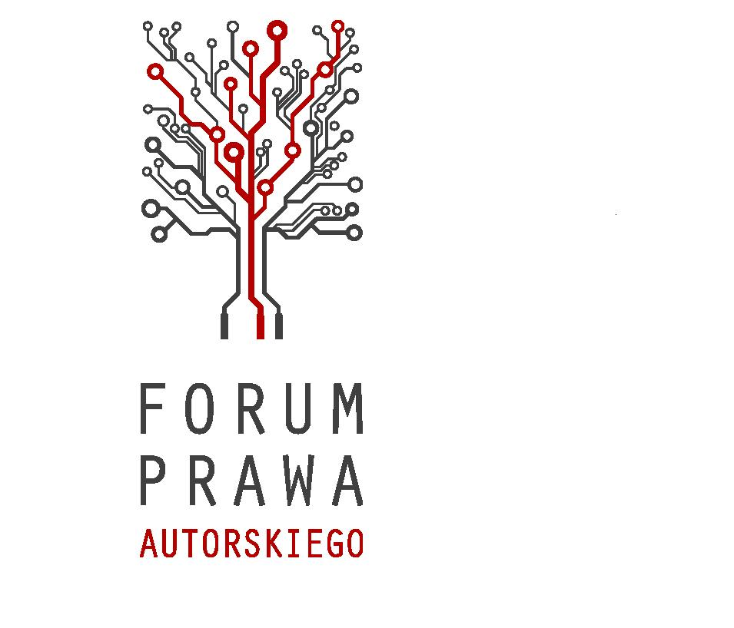

9 grudnia 2013
Czym jest Forum Praw Autorskiego?
Forum Prawa Autorskiego, powołane w styczniu 2013 roku przez Ministra Kultury i Dziedzictwa Narodowego Bogdana Zdrojewskiego, jest stałą platformą dyskusji o zagadnieniach związanych z ustawą o prawie autorskim i prawach pokrewnych.
Jego członkowie zastanawiają się nad kierunkami koniecznych zmian, które wynikają z potrzeby implementacji prawa unijnego. Skupiają się również na roboczych propozycjach zmian, które wymagają pogłębionych konsultacji i wymiany opinii. Ponadto Forum Prawa Autorskiego ma stać się miejscem, w którym podejmowane będą tematy związane z dialogiem zainicjowanym przez Komisję Europejską poprzez wydanie Komunikatu w sprawie treści na jednolitym rynku cyfrowym (COM (2012) 789).
Do wzięcia udziału w Forum Prawa Autorskiego resort kultury zaprosił ok. 80 podmiotów. Wśród nich znaleźli się przedstawiciele środowisk twórczych, organizacji zbiorowego zarządzania, izb gospodarczych, instytucji kultury oraz użytkowników i organizacji pozarządowych, których działanie związane jest z prawem autorskim. Dodatkowo MKiDN przygotowało 10 wolnych miejsc dla przedstawicieli tych organizacji, które szczególnie zainteresowane są tematem danego spotkania, a nie zostały zaproszone prze MKIDN. Rejestracja dla tych gości jest otwierana przed każdym posiedzeniem Forum Prawa Autorskiego, dzięki czemu w zainicjowanej przez resort kultury dyskusji faktycznie mogą uczestniczyć wszystkie zainteresowane środowiska.
Pierwsze Forum Prawa Autorskiego odbyło się 27 marca br., drugie – 6 czerwca br. Podczas obu posiedzeń uczestnicy dyskutowali na temat wprowadzenie do polskiego prawa zasad korzystania z utworów osieroconych oraz zapewnienia szerszego dostępu do dzieł, których nakład został wyczerpany (dzieła out-of-commerce).
Trzecie spotkanie, które odbyło się 2 października, zostało poświęcone dozwolonemu użytkowi publicznemu oraz prawu do wynagrodzenia za wypożyczenia biblioteczne (public lending right).
Tematem czwartego spotkania, które odbywa się 9 grudnia, są przepisy karne z ustawy o prawie autorskim i prawach pokrewnych. Według MKiDN konieczna jest weryfikacja obecnego stanu prawnego, ocena w jakim stopniu realizuje on cele polityki publicznej dotyczącej egzekwowania prawa autorskiego oraz publiczna debata na ten temat. Przepisy karne z ustawy o prawie autorskim i prawach pokrewnych należy poddać przeglądowi mając na uwadze:
- kwestię odpowiedzialności indywidualnych użytkowników dokonujących naruszeń o charakterze niekomercyjnym;
- przypadki budzące wątpliwości przedstawicieli doktryny i orzecznictwa sądowego;
- przypadki aktywności podmiotów, które nie są bezpośrednimi sprawcami naruszeń, ale z naruszeń dokonywanych przez inne osoby uczyniły stałe źródło dochodu.
Wszystkie informacje na temat Forum Prawa Autorskiego znajdują się na stronie www.prawoautorskie.gov.pl. Każde posiedzenie jest transmitowane na żywo.

Odpowiedzialność karna w prawie autorskim

Ustawa o prawie autorskim i prawach pokrewnych z dnia 4 lutego 1994 r. zawiera regulacje, które dotyczą odpowiedzialności karnej (art. 115-123). Mają one charakter przepisów szczególnych względem Kodeksu karnego.

- Art. 115 wprowadza w ust. 1 i 2 sankcje za naruszenia autorskich praw osobistych. Przestępstwo określone w ust. 1 nazywa się plagiatem lub przywłaszczeniem autorstwa (np. podpisanie się swoim nazwiskiem pod cudzą pracą naukową, artykułem prasowym, zdjęciem lub wierszem).
- Art. 116 ustawy przewiduje odpowiedzialność karną związaną z nieuprawnionym rozpowszechnianiem utworów, artystycznych wykonań, fonogramów, wideogramów lub nadań (np. oferta sprzedaży 700 sztuk nielegalnie zwielokrotnionych płyt zawierających pogramy komputerowego).

- Art. 117 obejmuje przypadki nieuprawnionego utrwalania lub zwielokrotniania utworów w celu ich dalszego rozpowszechniania. Art. 117 pr. autorskiego de facto penalizuje przygotowanie do przestępstwa z art. 116 (np. ściąganie z internetu przy pomocy domowego komputera cudzych utworów w celu odtwarzaniu ich na dyskotece bez wymaganych uprawnień).

- Art. 118 ustawy służy zwalczaniu tych zachowań, które ułatwiają nielegalne rozpowszechnianie lub zwielokrotnianie utworów oraz stanowią odpowiednik przestępstwa paserstwa ( np. pomoc w zbyciu czy ukryciu pirackich kopii płyt z muzyką).

- Art. 118¹ wprowadza sankcje za wytwarzanie, dokonywanie obrotu, reklamowanie, posiadanie, przechowywanie lub korzystanie z urządzeń lub ich komponentów przeznaczonych do niedozwolonego usuwania lub obchodzenia skutecznych technicznych zabezpieczeń przed odtwarzaniem, przegrywaniem lub zwielokrotnianiem utworów lub przedmiotów praw pokrewnych (np. firma wprowadza do obrotu skonfigurowane odtwarzacze DVD, które umożliwiają kopiowanie oryginalnych, zabezpieczonych płyt z filmami).

W prawie autorskim przyjęto zasadę, iż wszystkie czyny zabronione są przestępstwami. Nie ustanowiono podziału czynów na wykroczenia i przestępstwa. W szczególności nie wprowadzono kryteriów ilościowych (ilość kopii) lub wartościowych (kwota pieniężna) jako różnicujących odpowiedzialność za naruszenie prawa autorskiego.

Statystyki

W 2012 roku w oparciu o przepisy karne pr. aut. osądzono ogółem 671 osób, z pośród których prawomocnie skazano 361. W tych przypadkach naruszenie prawa autorskiego stanowiło czyn główny. Warunkowo umorzono postępowanie wobec 317 osób. Najwięcej wyroków skazujących orzeczono w związku z bezprawnym rozpowszechnianiem przedmiotów ochrony prawa autorskiego lub praw pokrewnych w oparciu o art. 116 ust. 1-4 (233 orzeczenia). Istotna ilość wyroków skazujących dotyczyła także obrotu nielegalnymi kopiami utworów lub przedmiotów praw pokrewnych – art. 118 ust. 1-3 (93 orzeczenia).

Prawomocnie osądzeni i skazani w 2012 r. za przestępstwa określone w ustawie z 4 lutego 1994 r. o prawie autorskim i prawach pokrewnych - według przestępstw i rodzajów orzeczonej kary

Artykuł | Osądzeni ogółem | Warunk. umorzenia | Skazani  ogółem | Pozbaw. wolności | Pozbawienie wolności z zawieszeniem | Grzywna obok pozbawienia wolności | Grzywna samoistna | Ogranicz.  wolności
Razem | 678 | 317 | 361 | 154 | 151 | 79 | 181 | 24
115 ust. 1 | 21 | 16 | 5 | 2 | 2 | 2 | 3 | 0
115 ust. 2 | 3 | 2 | 1 | 0 | 0 | 0 | 1 | 0
115 ust. 3 | 4 | 0 | 4 | 0 | 0 | 0 | 3 | 1
116 ust. 1 | 362 | 206 | 156 | 36 | 36 | 21 | 111 | 8
116 ust. 2 | 47 | 11 | 36 | 21 | 21 | 15 | 12 | 3
116 ust. 3 | 37 | 1 | 36 | 23 | 22 | 11 | 12 | 1
116 ust. 4 | 29 | 24 | 5 | 1 | 1 | 0 | 4 | 0
117 ust. 1 | 17 | 7 | 10 | 7 | 7 | 2 | 3 | 0
117 ust. 2 | 8 | 0 | 8 | 3 | 3 | 1 | 5 | 0
118 ust. 1 | 69 | 14 | 55 | 37 | 36 | 16 | 9 | 8
118 ust. 2 | 54 | 25 | 29 | 19 | 18 | 9 | 10 | 0
118 ust. 3 | 10 | 4 | 6 | 4 | 4 | 2 | 2 | 0
118 ust. 3  w zw. z ust. 1 | 2 | 0 | 2 | 0 | 0 | 0 | 1 | 1
118 ust. 3  w zw. z ust. 2 | 1 | 0 | 1 | 1 | 1 | 0 | 0 | 0
118¹ ust. 1 | 3 | 2 | 1 | 0 | 0 | 0 | 1 | 0
118¹ ust. 2 | 10 | 4 | 6 | 0 | 0 | 0 | 4 | 2
119 | 1 | 1 | 0 | 0 | 0 | 0 | 0 | 0

Wybrane problemy związane ze stosowaniem przepisów karnych

- Pismem z dnia 11 kwietnia 2013 r. (znak: RPO-729135-II-13/ST) Rzecznik Praw Obywatelskich złożyła wniosek o stwierdzenie przez Trybunał Konstytucyjny niezgodności art. 115 ust. 3 pr. aut. z art. 42 ust. 1 Konstytucji RP. Zdaniem RPO z kwestionowanego przepisu wynika, że odpowiedzialności karnej podlega ten, kto narusza prawa autorskie lub pokrewne w inny sposób niż określony w ust. 1 lub ust. 2 tego samego artykułu. Tak zredagowany przepis nie wskazuje, jakie konkretne zachowania podlegają karze, co powoduje, że narusza on - według RPO - art. 42 ust. 1 Konstytucji RP.

- Art. 118 mówi wyłącznie o „przedmiocie będącym nośnikiem”, podczas gdy dzisiaj cyfrowe kopie utworów rozpowszechniane są również w niematerialnej formie.

- Art. 118¹ mówi wyłącznie o urządzeniach służących do obchodzenia technicznych zabezpieczeń, podczas gdy dzisiaj takie zabezpieczenia usuwane są przede wszystkim za pomocą programów komputerowych.

- Interpretacja sformułowania „urządzenia przeznaczone do niedozwolonego usuwania lub obchodzenia technicznych zabezpieczeń” (art. 118¹) również jest bardzo kłopotliwa ze względu na to, że dokładnie te same urządzenia mogą być używane przez przestępcę jak i zwykłego użytkownika, który korzysta z utworu w ramach dozwolonego użytku.

- Przepis 118¹ zawiera regulację, która jest znacznie bardziej restrykcyjna niż wdrożona w ten właśnie sposób dyrektywa 2001/29/ WE. Zgodnie z unijnymi przepisami karani powinni być jedynie posiadacze urządzeń służących do obchodzenia zabezpieczeń technicznych w celach komercyjnych. Tymczasem krajowe przepisy nakazują karać nawet tych którzy posiadają takie urządzenia, ale nie wykorzystują ich do celów komercyjnych.

